UNIVERSIDAD DE CHILE
FACULTAD DE MEDICINA
FORMACIÓN GENERAL
UNIDAD DE FORMACIÓN COMÚN

PAUTA TRABAJO GRUPAL
“Actividad Final”

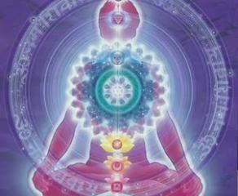

LOGROS DE APRENDIZAJE:

Realizar informe sobre una terapia complementaria de libre elección, que se pueda integrar con su profesión y fundamentar con 3 artículos sobre la terapia seleccionada.
.
ACCIONES ASOCIADAS:

1. Constituye equipo de trabajo de 2 personas

2. Realiza video de su presentación sobre terapia complementaria seleccionada

3. Sube video a plataforma disponible para esta actividad

4.. Reflexiona acerca de la utilidad de las terapias complementarias y su integración a la medicina convencional en sesión sincrónica

5. Apoya su presentación con búsqueda bibliográfica de 3 artículos que fundamentan su presentación.

6. Observa videos de sus compañeros previo a sesión sincrónica programada.
.
METODOLOGÍA

- Video de duración entre 5 y 10 minutos.
- Debe contener portada con nombre de los integrantes del equipo, introducción, desarrollo, conclusión y aplicación de la terapia seleccionada para su ejercicio profesional.

EVALUACIÓN

Se evaluará esta actividad a través de la Rúbrica de evaluación de presentación de video.

Listado de Temas

- Reiki
- Yoga
- Terapia Floral
- Apiterapia
- Acupuntura
- Antroposofía
- Reflexología
- Terapia de sonidos ( cuencos tibetanos)
- Meditación
- Otros

MEB/ SOT 2022

